ĐẠI HỘI CHI BỘ TRƯỜNG TIỂU HỌC XUÂN TIẾN NHIỆM KÌ 2025-2027
Thi hành Điều lệ Đảng Cộng sản Việt Nam; Chỉ thị số 35, ngày 14/6/2024 của Bộ Chính trị về “Đại hội đảng bộ các cấp tiến tới Đại hội đại biểu toàn quốc lần thứ XIV của Đảng”, Kế hoạch số 115, ngày 30/8/2024 của Ban Thường vụ Huyện ủy về “Thực hiện Chỉ thị số 35, ngày 14/6/2024 của Bộ Chính trị về đại hội đảng bộ các cấp tiến tới Đại hội đại biểu toàn quốc lần thứ XIV của Đảng”. Hướng dẫn 01, ngày 26/9/2024 của Đảng ủy xã hướng dẫn đại hội chi bộ trực thuộc Đảng ủy, nhiệm kỳ 2025-2027.
Sáng ngày 11/01/2025, Ban chi ủy quyết định triệu tập Đại hội Chi bộ TH Xuân Tiến nhiệm kỳ 2025-2027 trong không khí trang trọng và đầy hào hứng. Đây là sự kiện quan trọng, đánh dấu bước ngoặt mới trong công tác xây dựng Đảng tại trường, đồng thời là dịp để nhìn lại những thành quả đạt được trong nhiệm kỳ 2022-2025 và định hướng phát triển trong nhiệm kỳ tới.
Đại hội đã diễn ra thành công tốt đẹp với sự tham gia đầy đủ của các đồng chí đảngviên trong Chi bộ, cùng sự góp mặt của đại diện các tổ chức đoàn thể trong xã, trong trường. Đại hội đã thảo luận và thông qua các báo cáo tổng kết công tác của Chi bộ, đồng thời đánh giá những kết quả nổi bật trong việc thực hiện các chỉ tiêu, nhiệm vụ mà Nghị quyết Đại hội nhiệm kỳ 2022-2025 đã đề ra.
Trong nhiệm kỳ qua, Chi bộ Trường Tiểu học Xuân Tiến đã đạt được nhiều thành tựu đáng ghi nhận, đặc biệt trong công tác giáo dục, xây dựng đội ngũ, cũng như các phong trào thi đua dạy tốt - học tốt. Các đồng chí đảng viên trong Chi bộ luôn nêu cao tinh thần trách nhiệm, đoàn kết, sáng tạo, góp phần quan trọng vào sự nghiệp phát triển của nhà trường.
Đại hội cũng đã bầu ra Chi ủy mới, với những đồng chí có đủ năng lực, phẩm chất, và nhiệt huyết để lãnh đạo Chi bộ trong nhiệm kỳ mới. Đây sẽ là lực lượng tiếp tục dẫn dắt Chi bộ thực hiện tốt các nhiệm vụ chính trị, công tác giáo dục, đồng thời xây dựng Chi bộ ngày càng vững mạnh, đóng góp vào sự phát triển chung của trường và của ngành giáo dục.
Chúng ta cùng tin tưởng rằng, dưới sự lãnh đạo của Chi ủy mới, Chi bộ Trường Tiểu học Xuân Tiến sẽ tiếp tục đạt được nhiều thành công mới, đóng góp xứng đáng vào sự nghiệp giáo dục và đào tạo của quê hương. Chúc mừng Đại hội Chi bộ Trường Tiểu học Xuân Tiến nhiệm kỳ 2025-2027 đã thành công tốt đẹp!
Sau đây là một số hình ảnh trong Đại hội:
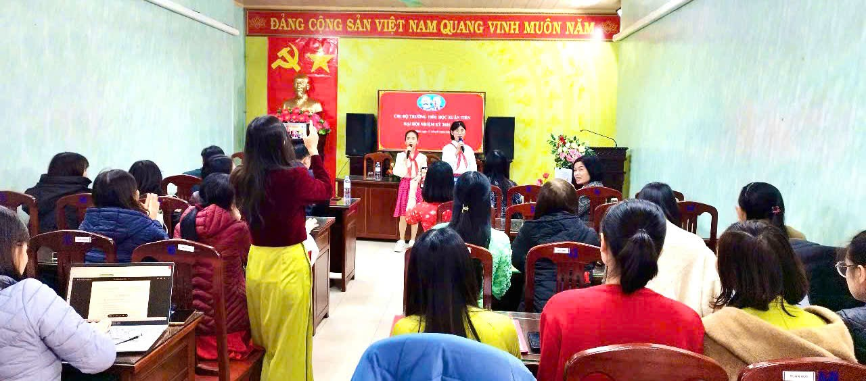
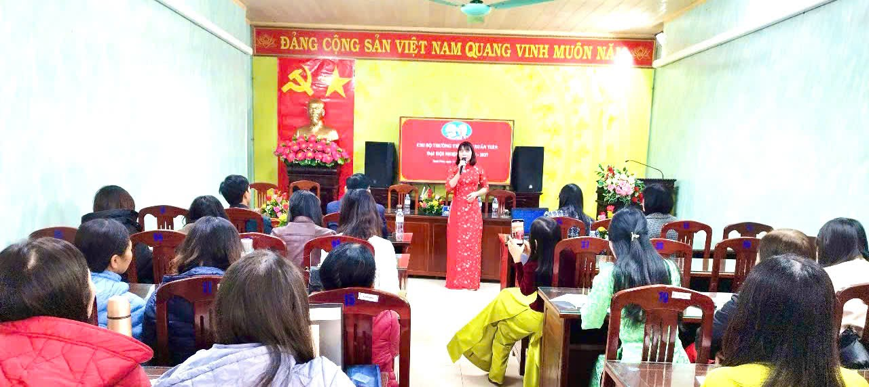
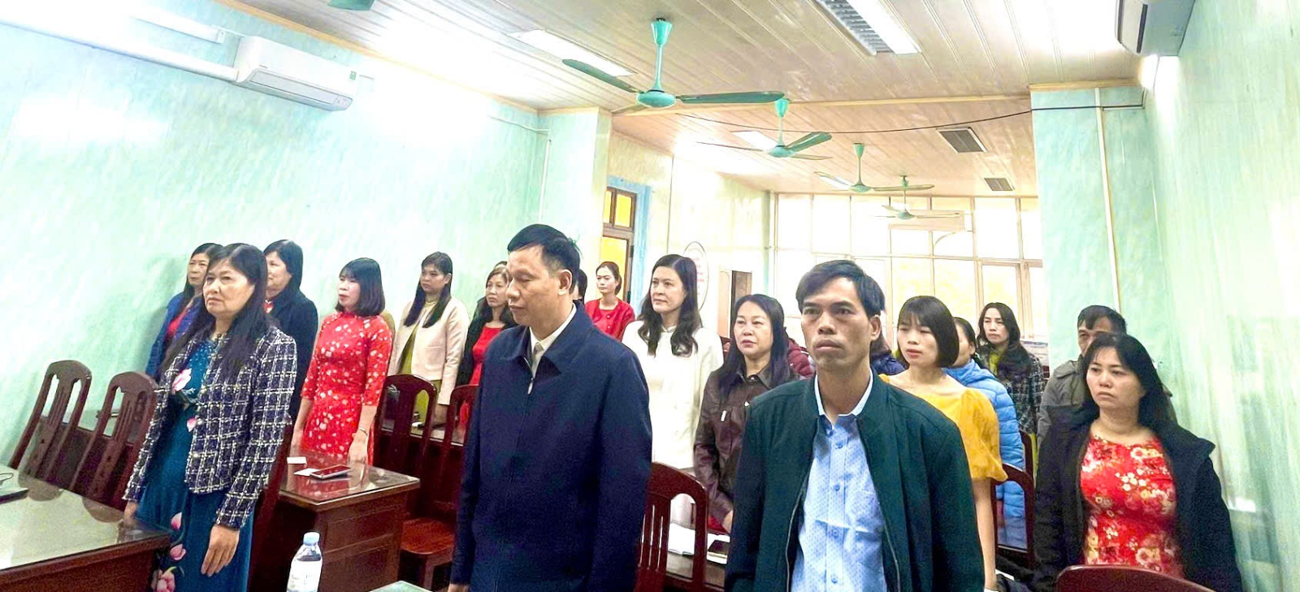
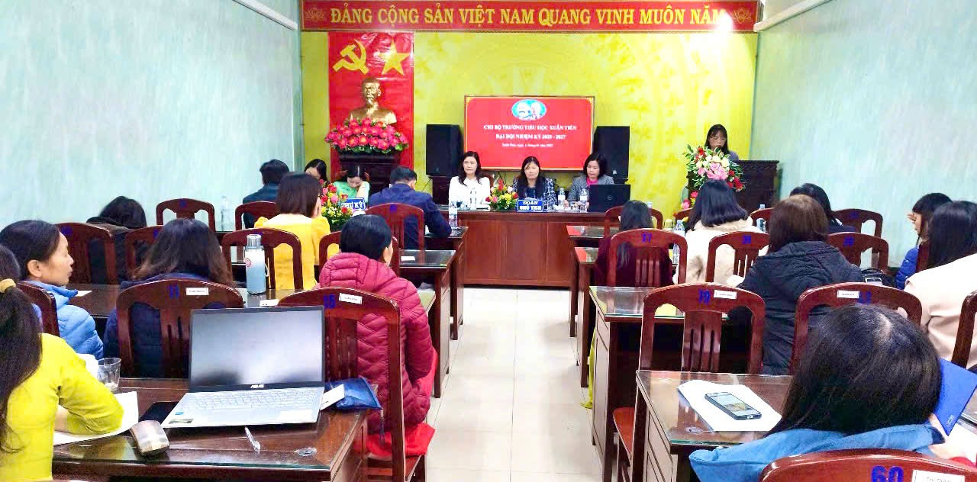
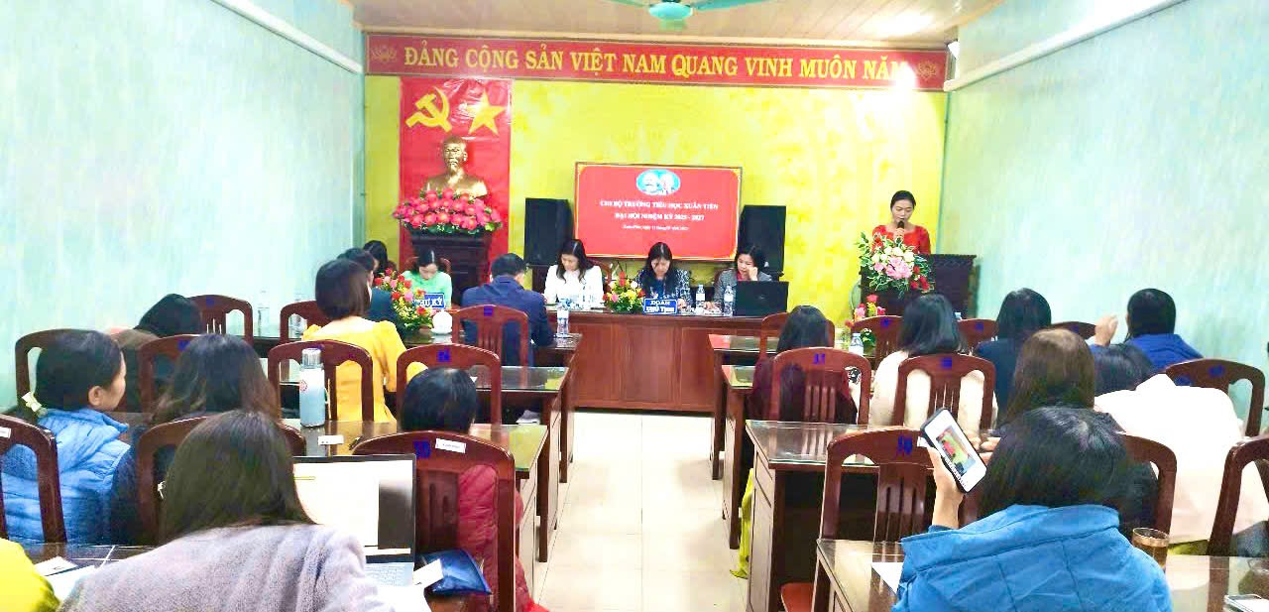
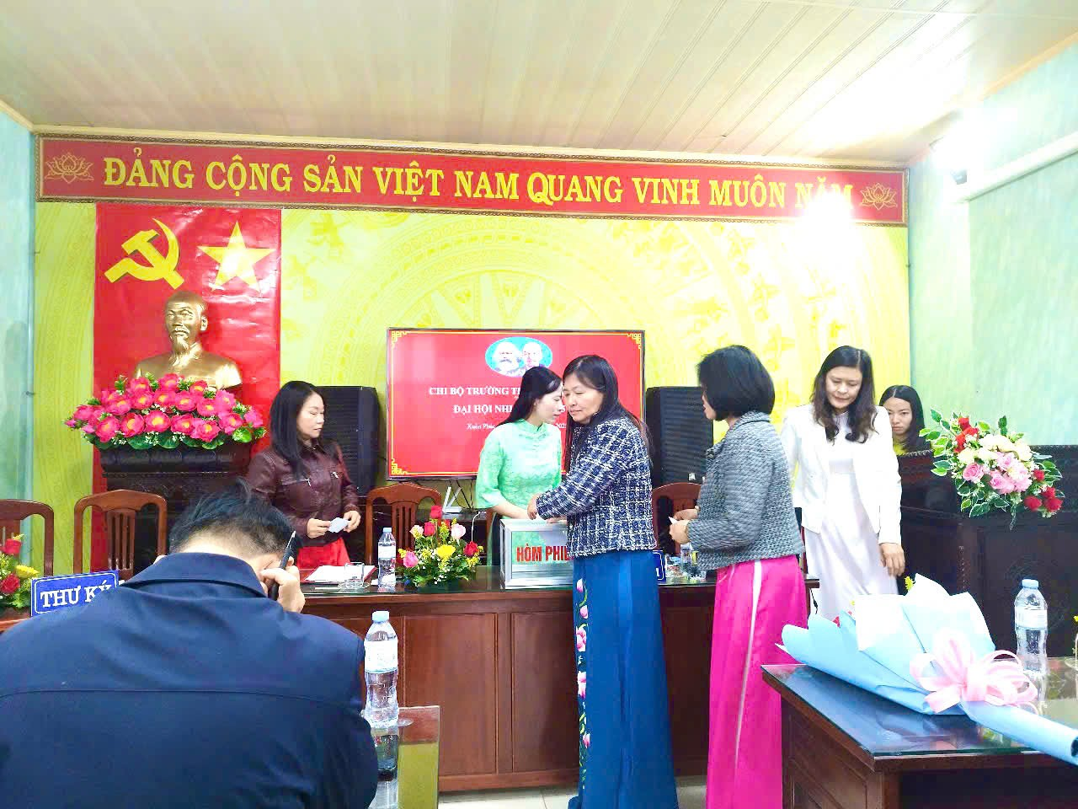
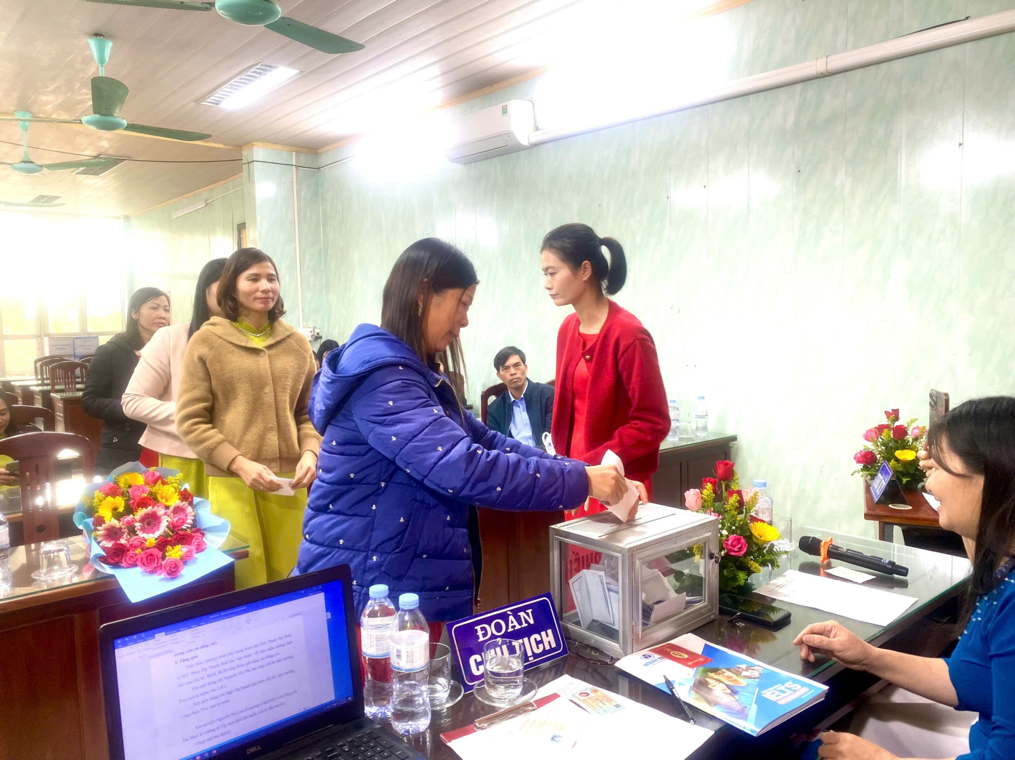
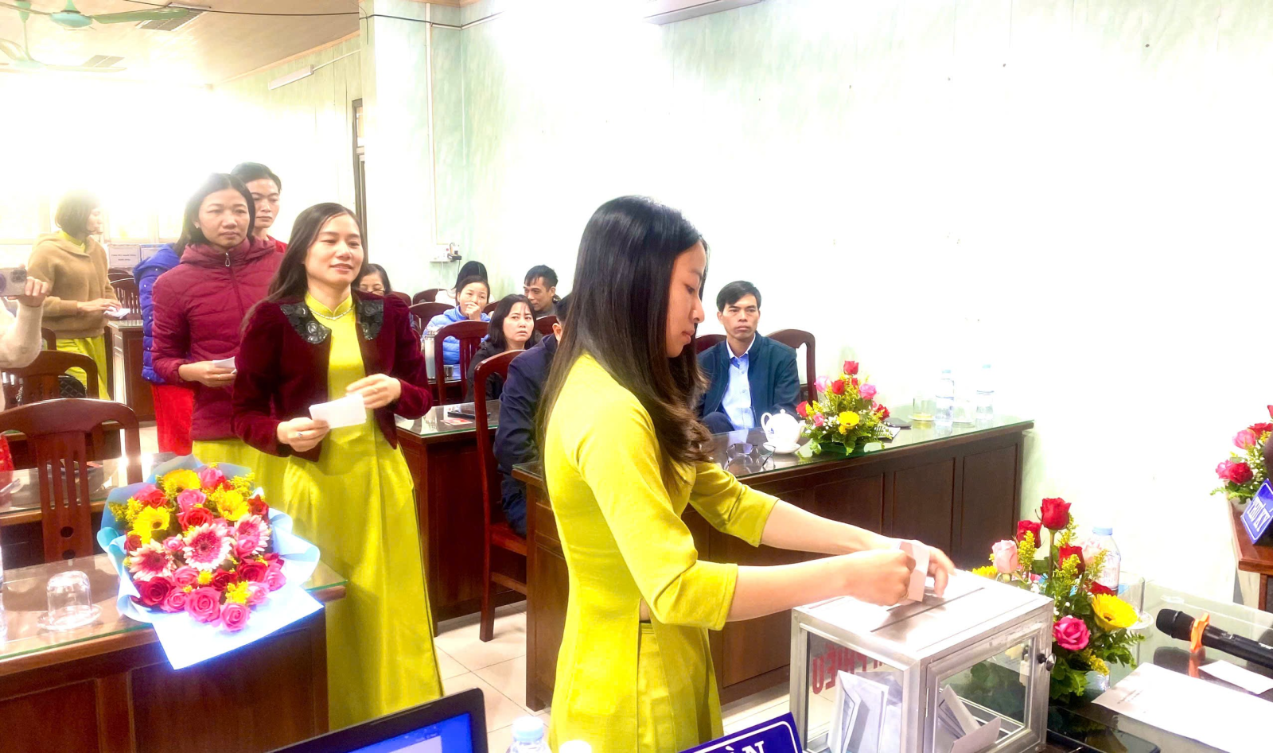
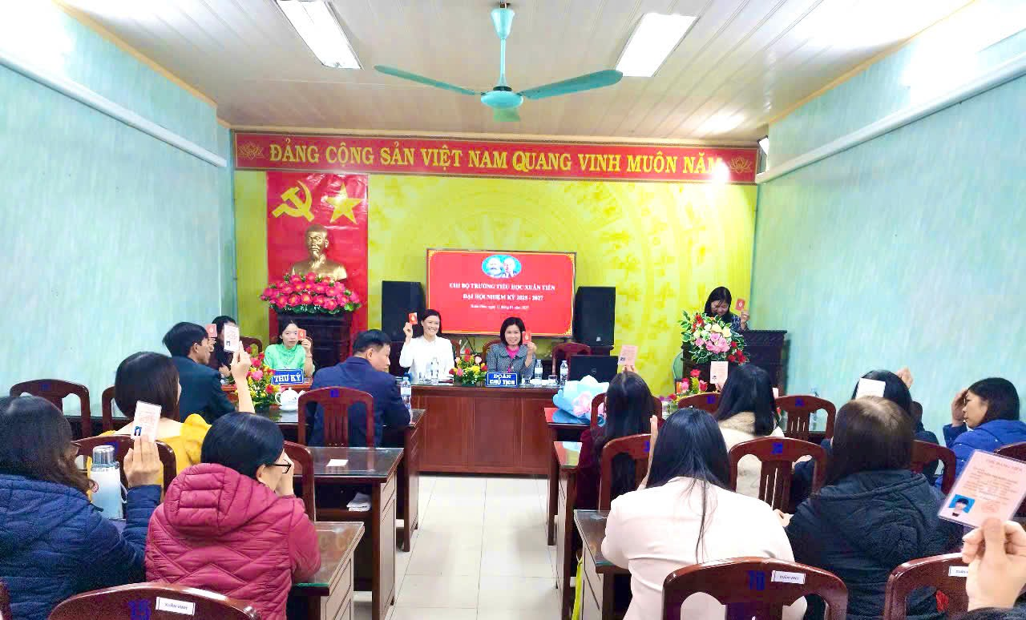
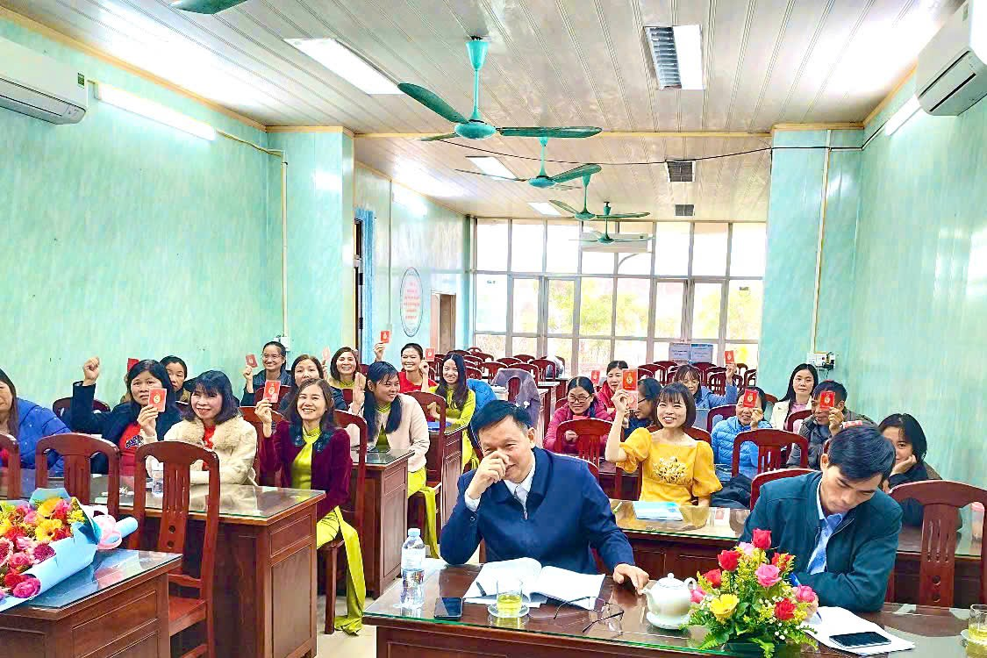
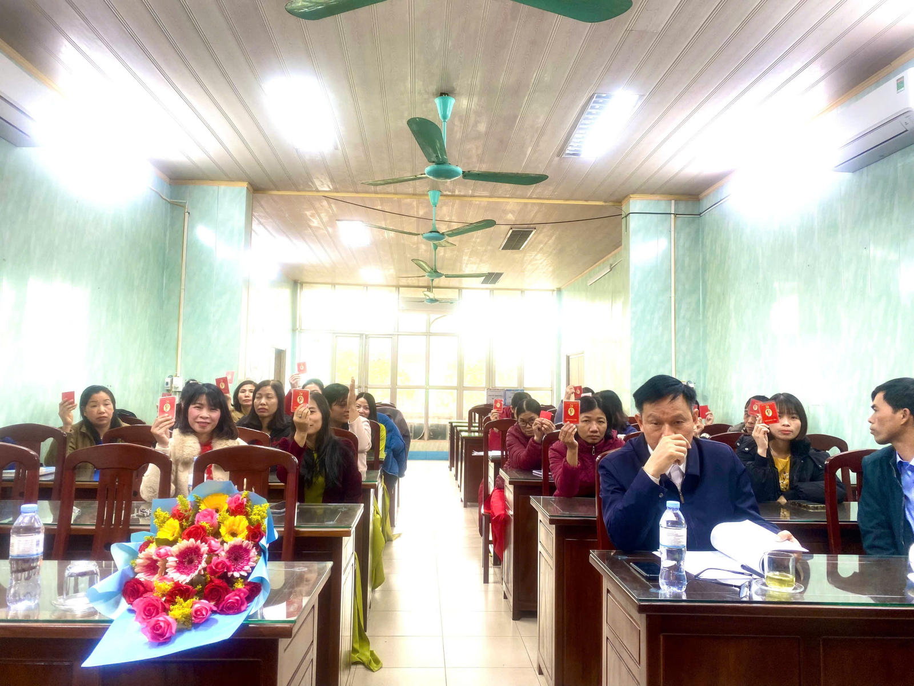
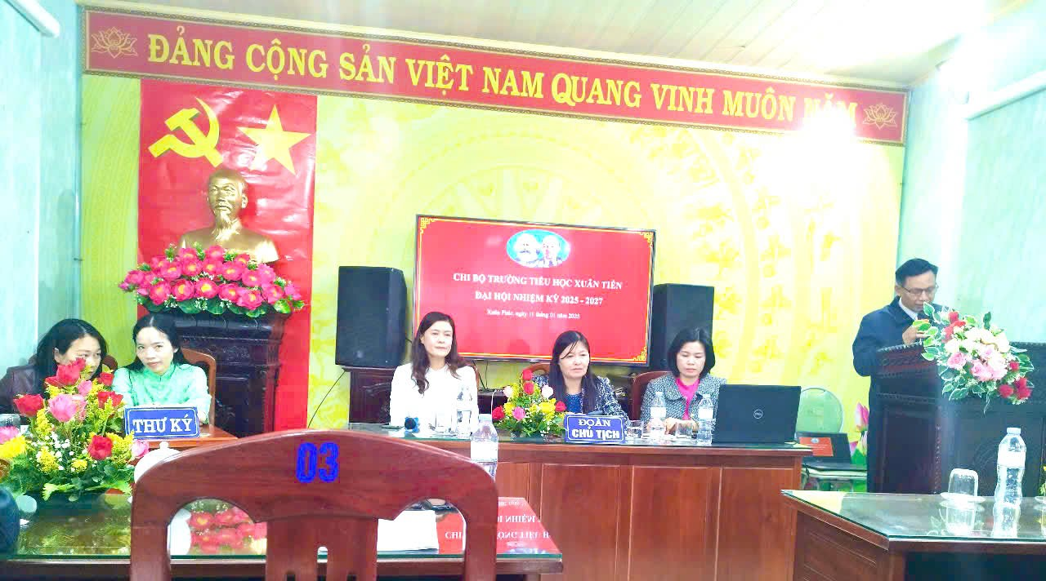
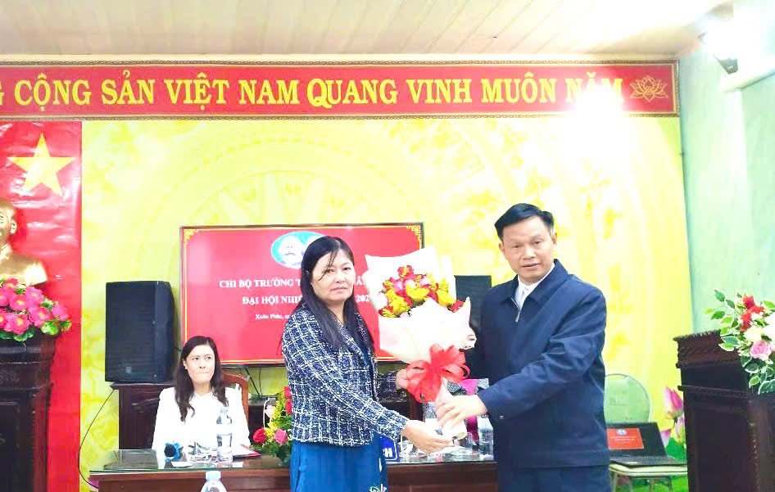
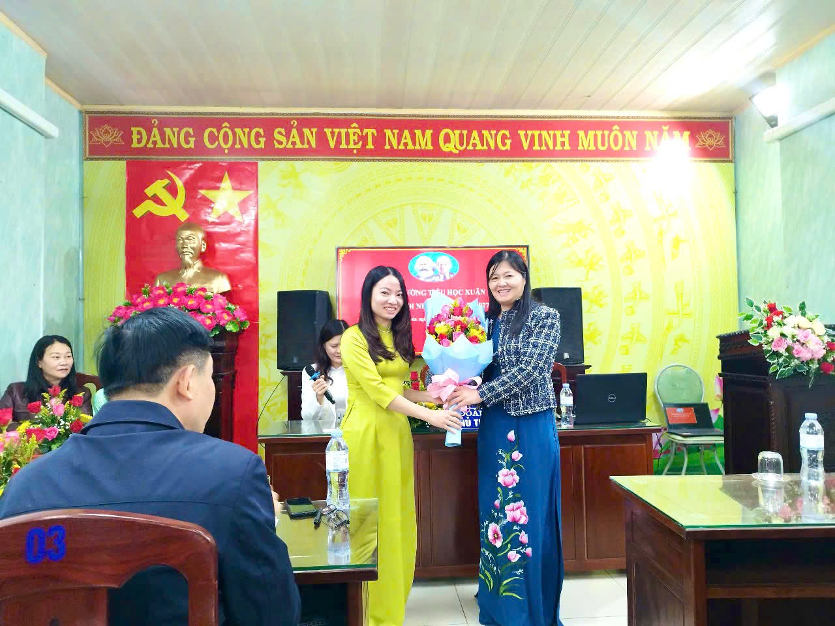
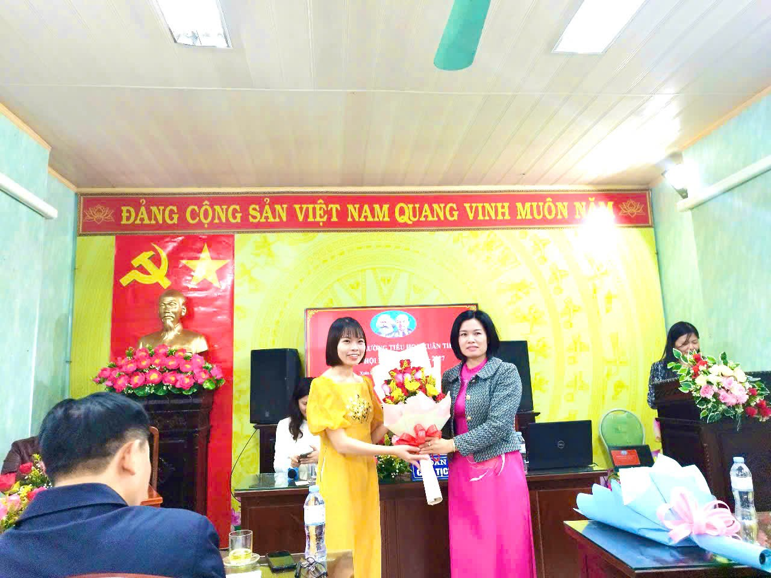
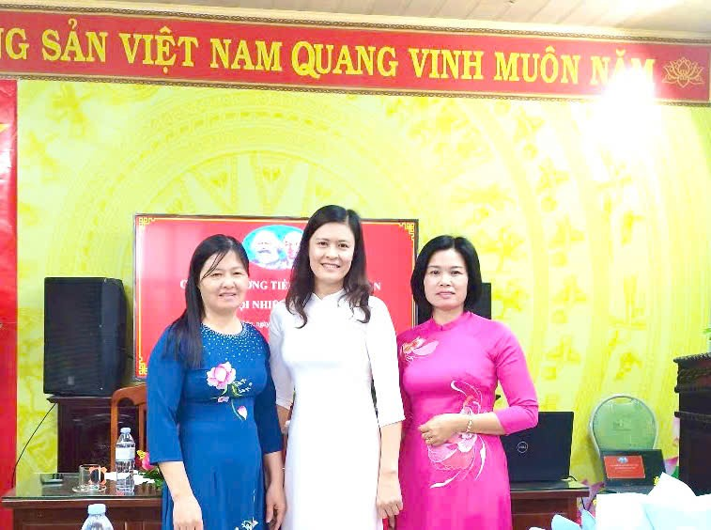
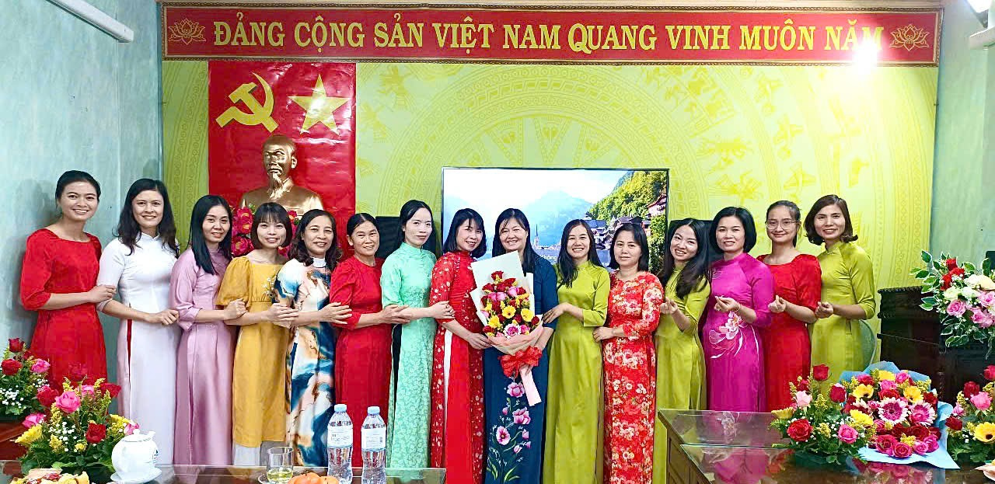
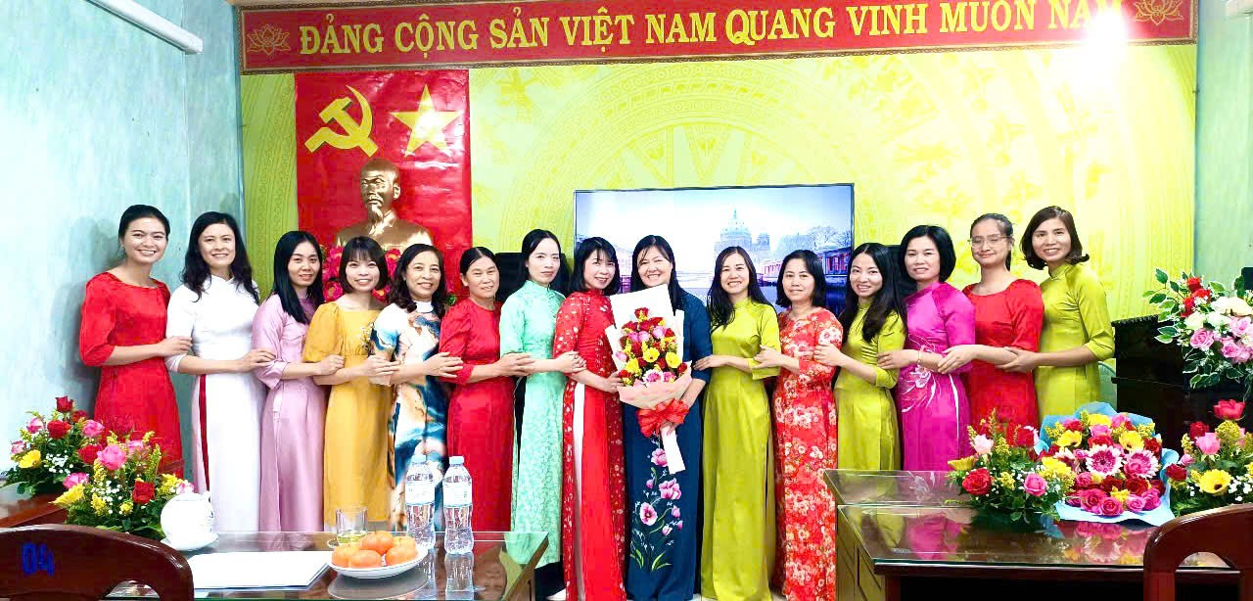
Ban BT&TT Trường TH Xuân Tiến./.

